2.8 MUGARRIA

Taldea 5 2024/5/2 Aritz Lekube, Iñigo Arrizabalo eta Julen Garcia Mata

# Aukeratutako Dataset-a

**Kaggle** webgune-tik **“all_data_updated”** dataset-a aukeratu da eta instalatzeko goian ezkerrean dagoen ikonoari eman zaio. Csv fitxategi moduan instalatu da.

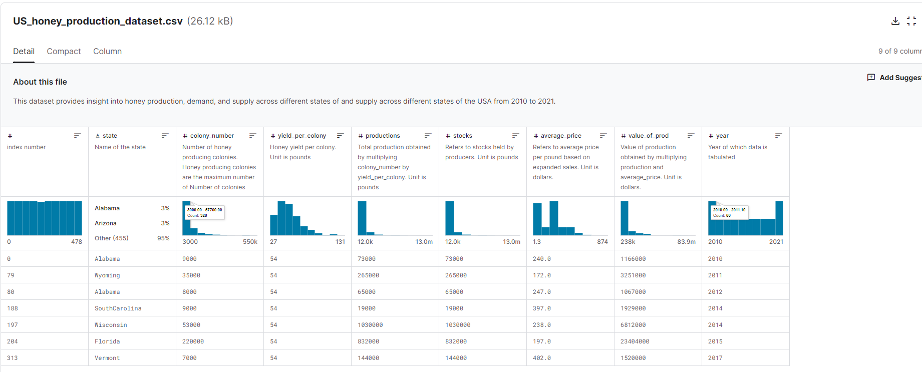

Irudia 1-Dataset

# 2. Forma

Hautatu den dataset-a 1. forma normalean dago eta 2. formara pasatu behar izango da. Hasi baino lehenago, formatu honen transformazioa dataset-a inportatzen egingo da. Hau egiteko **“Tables”** direktorioari eskuineko klika eman behar zaio eta or **“Import Data…”** aukeratuko da dataset-a inportatzeko.

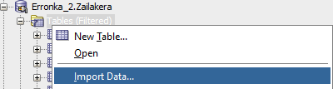

Irudia 2-2. Forma Normala

Atal onetan “File” jartzen duen lekuan, deskargatu den dataset-a jarri da.

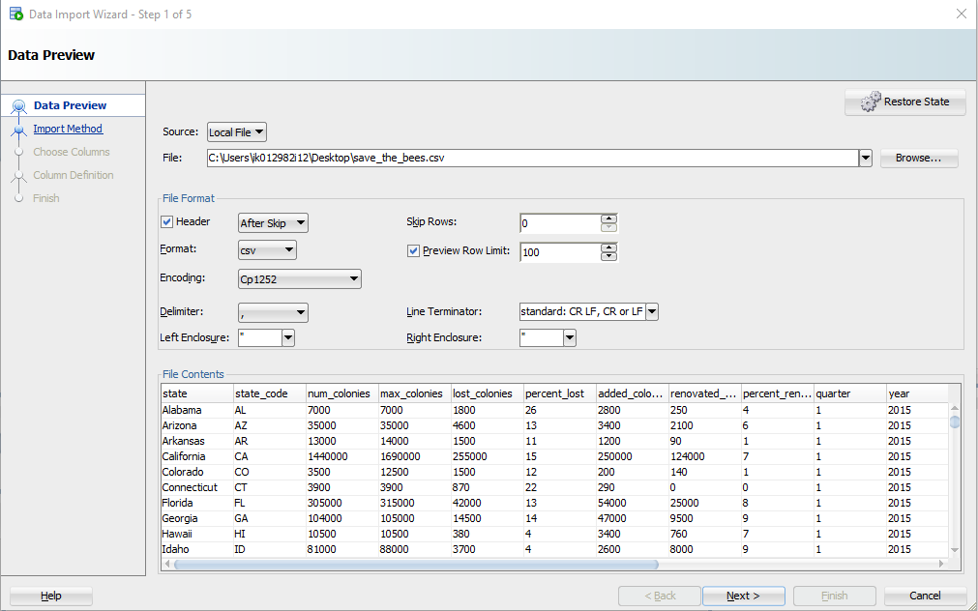

Irudia 3-2. Forma Normala

Dataset-a bi tabletan zatituko da, batean produkzioa aterako da eta bestean produkzio orren datuak. Orregatik hurrengo irudia “Produkzio” izena jartzen zaio taulari.

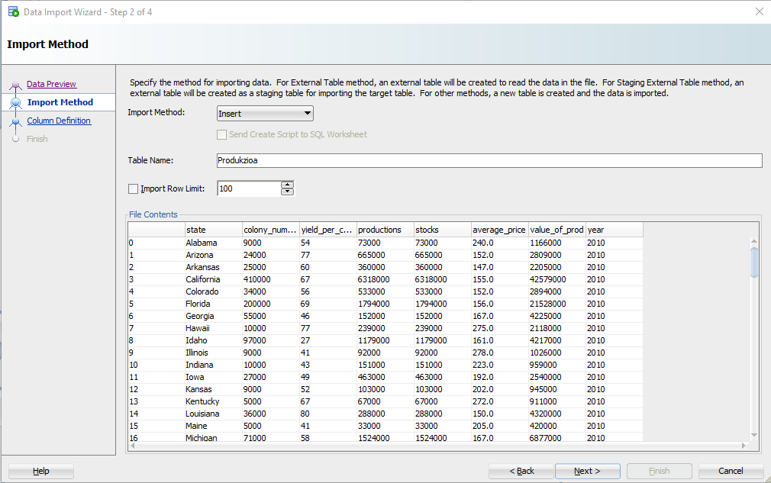

Hemen produkzio taularentzako zutabe batzuk kendu zaizkio.

